12 декабря 2014 года в рамках Года культуры и праздника «День матери» в Башкортостане стартовал Республиканский конкурс творческих проектов для замещающих семей «Мир дому моему». Конкурс проводился в три этапа: муниципальный; зональный – заочный; республиканский. Цель конкурса – повышение значимости семейных ценностей, раскрытие творческого потенциала детей в замещающих семьях, сплочение семьи через совместную деятельность, сохранение семейных и национальных традиций.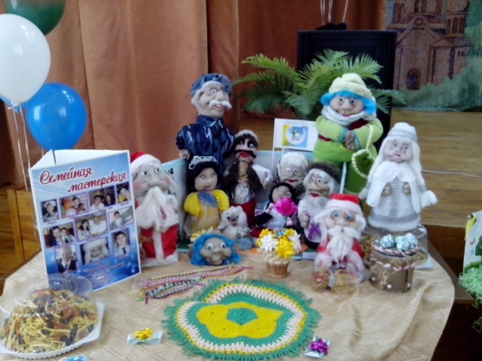 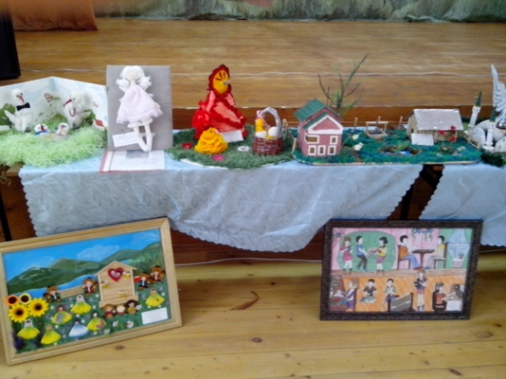
Городской этап Конкурса проводился с 20 ноября по 11 декабря 2014 года. Участие в Конкурсе приняли опекунские и приемные семьи, в которых воспитываются дети-сироты и дети, оставшиеся без попечения родителей. Участниками были представлены творческие работы в трех номинациях: «Семейная мастерская», «История одной семьи», «Дом, в котором я живу». Всем победителям и участникам конкурса вручены памятные подарки 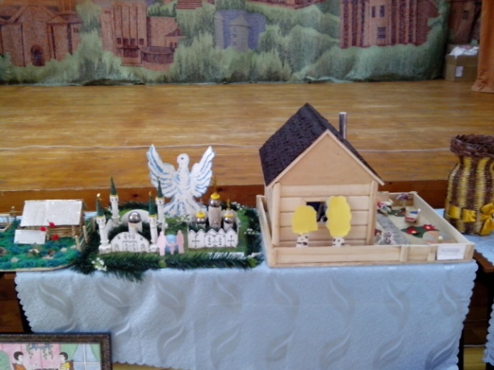 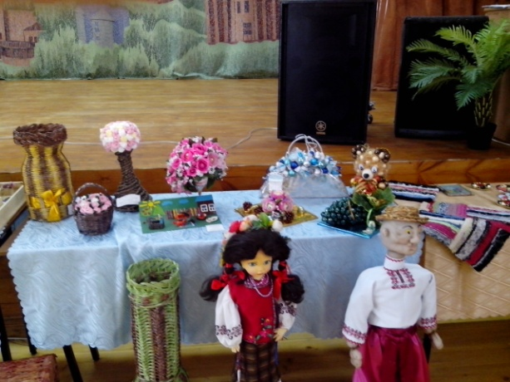 Победителями городского этапа конкурса стали приемная семья Ризун Светланы Ривалевны и Сергея Анатольевича, приемная семья Загудаловой Альфии Фаритовны, патронатная семья Гафаровых Альфии Замилевны и Урала Ахнафовича. Их творческие проекты были представлены к участию во втором этапе в оргкомитет зонального заочного этапа в Ишимбайский филиал ГБУ Республиканский центр семейного устройства.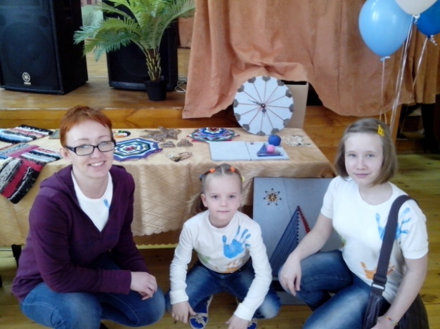 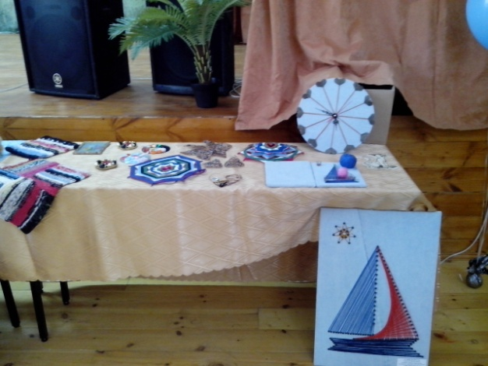
23 декабря 2014 года подведены итоги второго зонально-заочного этапа Республиканского конкурса. Приемная семья Загудаловой Альфии Фаритовны стала победителем зонального этапа, заняв I место в номинации «Семейная мастерская», а патронатная семья Гафаровых заняла второе место в номинации «История одной семьи».
ПОЗДРАВЛЯЕМ ПОБЕДИТЕЛЕЙ ЗОНАЛЬНОГО-ЗАОЧНОГО ЭТАПА!!!
24 апреля 2015 года в г. Уфа состоялся республиканский этап и церемония награждения финалистов Конкурса творческих проектов «Мир дому моему» для замещающих семей Республики Башкортостан. Наши участники провели мастер-класс по созданию своих творческих работ, рассказали о своей семье и увлечениях.
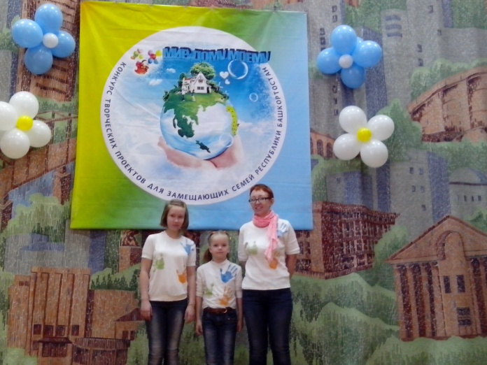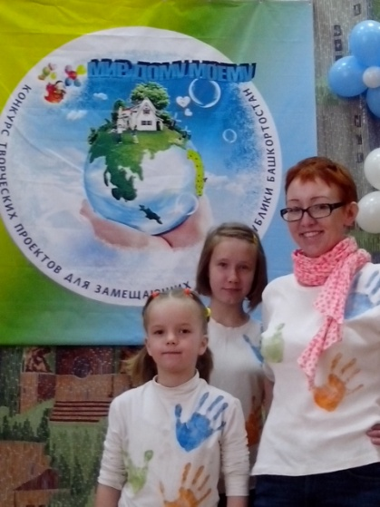
Приемная семья Загудаловой Альфии Фаритовны стала победителем в номинации «В семье единой» по теме «Семейная мастерская» Конкурса творческих проектов «Мир дому моему».
Патронатная семья Гафаровых стала победителем в номинации «Наши портреты» по теме «История одной семьи» Конкурса творческих проектов «Мир дому моему».
Семьям вручены дипломы победителей и памятные подарки.

